山﨑薫・原田泉

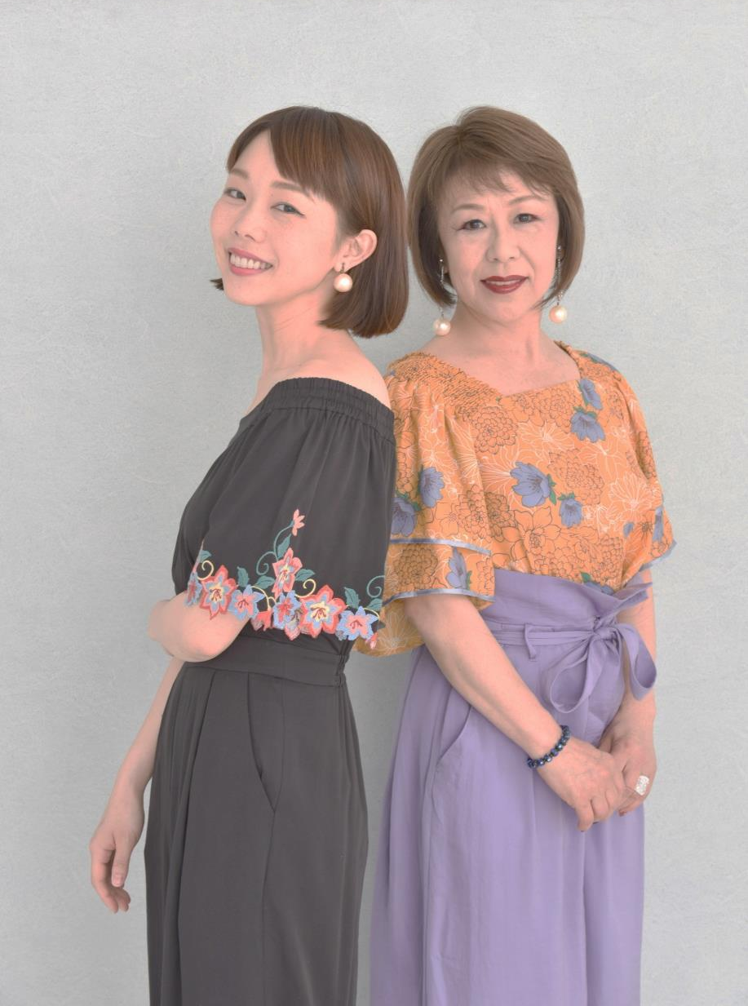
YAMAZAKI KAORU
HARADA IZUMI

ジョイント

リサイタルンサート

７月８日（土）
- 歌でめぐる日本の旅
女ひとり／おてもやん／知床旅情 など
- 名作の中のヒロインたち
ビーアワーゲスト／命をあげよう／いのちの歌 など
午後２時開演
（午後１時30分開場）
会場：中央公民館講堂
(全席自由･要整理券)
牛島小学校・東中学校出身の
ピアノ：山﨑 範子

舞台俳優・歌手の山﨑薫さん、
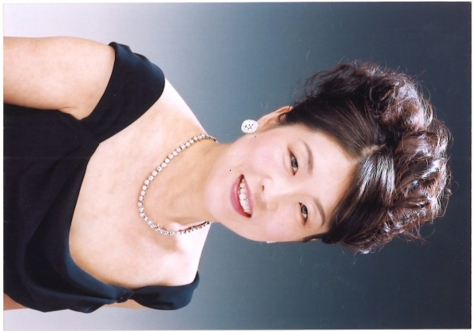
ソプラノ歌手原田泉さん、
母娘による歌の贈り物です。

◆整理券配布◆
６月24日(土)午前８時30分から各公民館で
入場整理券を配布します（お一人様２枚まで）。
当日は整理券をお持ちの方から先着順にご入場
いただきます。
◆問合せ◆ 中央公民館 048-752-3080

◎駐車場には限りがあります 公共交通機関をご利用ください◎

